План-конспект занятия
педагога дополнительного образования
Белоусова Александра Викторовича
Объединение –объединение «Азбука настольного тенниса»
Программа - «Азбука настольного тенниса».
Группа – 01-93
Дата проведения: - 30.12.2022
Время проведения: 13 час 30мин
Тема занятия: «Удары по мячу. Подача «Маятник». Игра в защите.
Цель занятия: научить выполнять подачу «Маятник».
Оборудование: теннисный стол, ракетки, мячи
1. Рекомендуемый комплекс упражнений:
Прыжковые упражнения для разминки.
1. Руки на поясе, подскоки на одной ноге со сменой ног.
2. Руки на поясе, прыжки на обеих ногах по треугольнику или квадрату.
3. Прыжки в сторону с одной ноги на другую на месте через начерченные на
полу линии.
4. Выпрыгивание из приседа (полуприседа) вверх.
5. Выпрыгивание из приседа (полуприседа) вперед.
6. Руки на поясе, прыжки на обеих ногах с поворотом на 180° (360°).
7. Прыжки на одной ноге с продвижением вперед.
8. Прыжки на одной ноге вправо-влево.
9. Прыжки на обеих ногах, подтягивая колени к груди («кенгуру»).
10. Прыжки обеими ногами через скамейку.
Удары по мячу:
Толчок
Удар по мячу наносят после того, как мяч поднимается выше стола. При этом способе ракетку подставляют на пути полета мяча (она параллельна сетке), образуя как бы стенку. Мяч, ударяясь о стенку, отлетает через сетку обратно на сторону противника. При выполнении удара руку выпрямляют в локтевом суставе в сторону полета мяча.
Несколько занятий нужно посвятить овладению ударом толчок. Однако этот удар имеет недостатки: им не удается придать мячу большую скорость и силу. Кроме того, если мяч после удара противника отскочит за пределы стола, то пользоваться этим приемом невозможно. Поэтому необходимо овладеть и другими видами ударов.
Подставка
Подставка тоже относится к числу несложных ударов. Ею пользуются в различных игровых ситуациях. Этот способ удара характеризуется тем, что мяч сразу же после его отскока от стола (с полулета) отражается от ракетки и перелетает обратно на сторону противника. Направление обратного полета мяча на сторону противника зависит от степени наклона ракетки. Если противник сделал плоский удар, то игровая поверхность ракетки при отражении удара должна быть вертикальной, при приеме резаного мяча — отклонена назад (игровая поверхность ракетки как бы открыта), при приеме крученого мяча—несколько наклонена вперед (закрыта). Подставкой чаще всего пользуются при защитном варианте игры.
Прямая подача выполняется либо континентальным хватом (ракетку держат как топор), либо восточным хватом слева, либо чем-то средним. Траектория удара идет прямо к цели при ударе, что заставляет мяч быстро рассекать воздух без вращения. Некоторые профессиональные игроки могут выполнять плоские подачи со скоростью около 150 миль в час (240 км/ч).^{[12]}
Прямая подача должна проходить близко к сетке, поэтому вероятность ошибки невелика. Поэтому плоские подачи обычно наносятся прямо по центру, где сетка находится ниже всего. Обычно они подаются в качестве первой подачи, когда подающий не рискует получить двойную ошибку. Мяч бросается прямо над головой и немного вперед для оптимальной точки подачи.
Игра в защите.
В первую очередь ключевым фактором для использования защитной тактики является физическая выносливость. Теннисист-защитник чаще всего располагается далеко за задней линией, поэтому догоняя короткие или косые мячи он вынужден преодолевать расстояние куда большее, чем игрок находящейся прямо за задней линией.

Подача «Маятник».
Название это происходит от самого движения, так как предплечье и кисть с ракеткой двигаются по траектории действительно, как маятник: слева направо при выполнении подачи тыльной стороной ракетки и справа налево при выполнении подачи ладонной стороной ракетки.
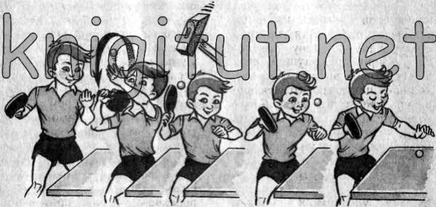

Домашнее задание: Отработать удар «Маятник».

Обратная связь:
Фото самостоятельного выполнения задания отправлять на электронную почту metodistduz@mail.ru для педагога Белоусова А.В.

